Cada lenguaje de programación tiene su sintaxis

**Pseudocódigo**: escribir en nuestra lengua las instrucciones que va a seguir la computadora. Hay distinto nivel de acuerdo al lenguaje de programación

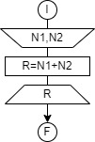**Variable**: un espacio, una caja donde se aloja solo un tipo de datos. Puede contener un valor por vez. El nombre tiene que representar el valor que tiene dentro. No puede contener espacio ni símbolos especiales, tampoco palabras reservadas. Las variables en fin son espacios en memoria.

**Diagrama de una operación de suma**